**幾何学III・幾何学演習　コロナ対策第3講　第２章　Euler数**　20200508版

Euler（オイラー）数

（グラフ：頂点を線で結んでできた図形）

平面グラフ：平面上に描かれているグラフ

（連結グラフ：途切れていない。１頂点から信号を送ると、線伝いに、全ての頂点に伝わる。）

**Quiz.** 以下の平面連結グラフを考え、表を埋めて下さい。グラフG₅として、余白に自分の好きな平面連結グラフを描いてください。

但し、ここで「面」という概念を導入する。

面：頂点と線で囲まれた平面上の領域・・・池の様なもの

（注）頂点とは際（きわ）にある点のこと。各線は頂点に始まり頂点に終わる。線と線の交点は、頂点とする。

**グラフGに対し、GのEuler数 (Ｇ) を**

**χ(Ｇ) = (頂点の数)－(線の数)＋(面の数)**

**と定める。**

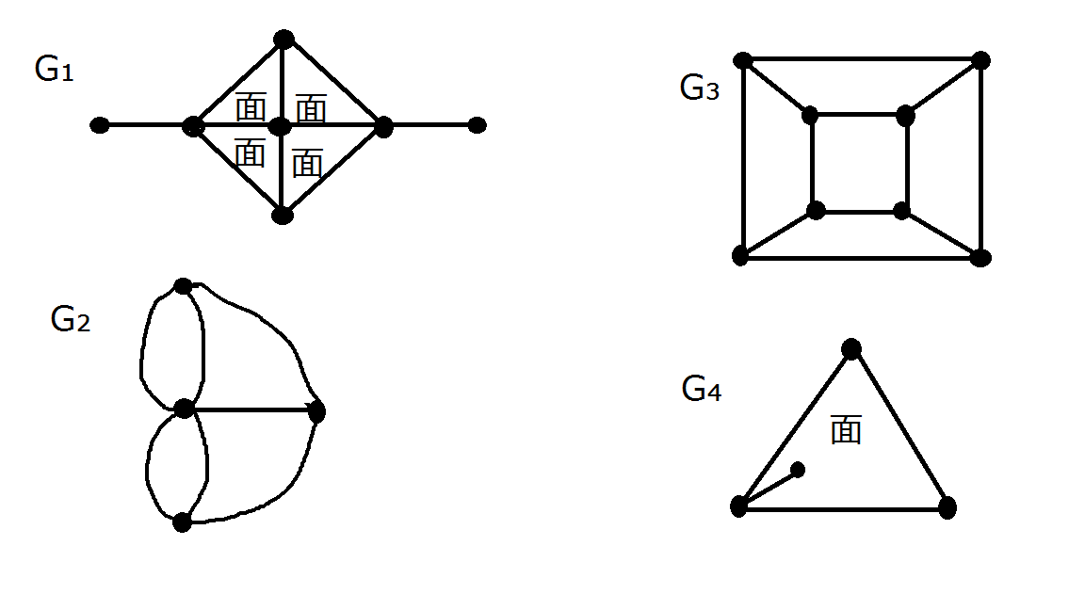



**定理　平面連結グラフＧに於いて、必ず Euler 数は χ(Ｇ) = 1 である。**

（理由）　下図を例として考える。

グラフＧに対して外側から線を１本ずつ取って行く。そのとき、頂点、線、面の減り方について２つのタイプがある：

　Ａタイプ：頂点と線が１個ずつ消える（面は消えず）。

　Ｂタイプ：線と面が１個ずつ消える（頂点は消えず）。

従って、Euler数 χ(Ｇ) = (頂点の数)－(線の数)＋(面の数) において、足す数と引く数が１つずつ減りされるので、Euler数χ は変わらない。

　χ(Ｇ) = － ＋

Ａ型‖　　 ↓　　↓ ・・・足引１減相殺

　　χ(Ｇ₁) = 5 － 7 ＋ 3

　Ｂ型‖　　　 　 ↓ 　↓　・・・足引１減相殺

　　χ(Ｇ₂) = 5 － 6 ＋ 2

以上より、χ(Ｇ) =χ(Ｇ₁)

　　　 　　　　　= ・・・ = χ() = －－ = 1

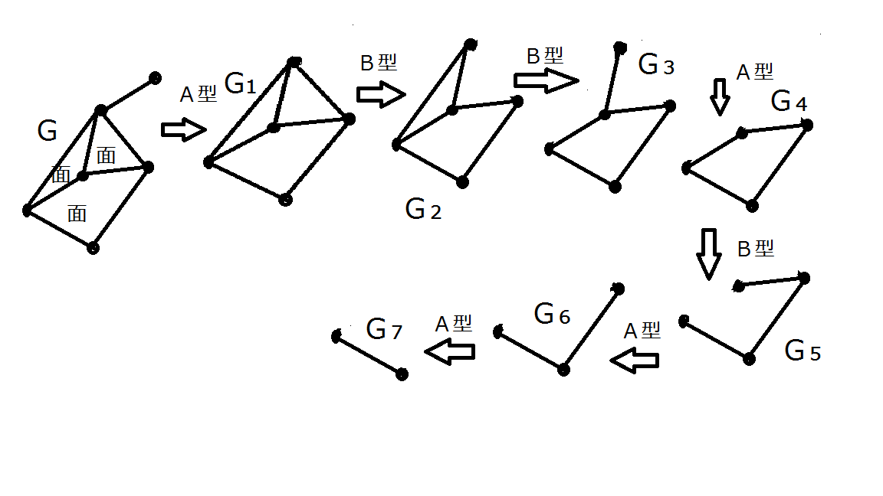（理由終）